Постановка задачи.
В базе данных «Абоненты» хранится информация об абонентах и их заявках. Каждый абонент проживает на конкретной улице и имеет свой адрес прописки. Каждый месяц абоненту начисляется платеж за услуги в сфере ЖКХ. Абоненту необходимо оплачивать платежи за ЖКХ. Так же каждый из абонентов может сформировать заявку по устранению неисправности. Заявки передаются исполнителям.
Составим логическую модель БД:
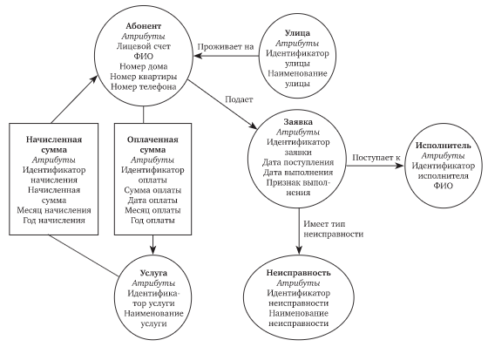
Рис.1 Логическая модель БД.
Названия меток и атрибутов переведем на английский. Подпишем названия отношений. На основе логической модели построим физическую модель.
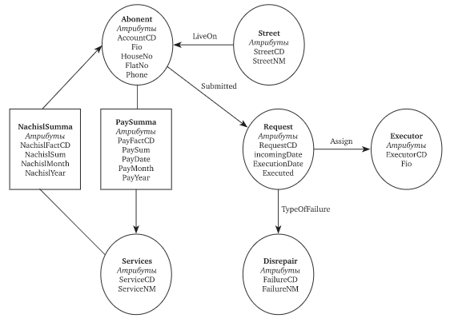
Рис.1 Физическая модель БД.
В базе данных используются узлы следующих типов:
Street. Справочник улиц города, в домах которых проживают абоненты. Атрибуты узла:
StreetCD – уникальный код
StreetNM – название улицы
Создадим узлы на основе запроса:
create (a:Street{StreetCD:8, StreetNM:"Московское шоссе"})
Улицы:
╒═══════════════════════════════════════╕
│"n" │
╞══════════════════════════════════════════════╡
│{"StreetNM":"Московское шоссе","StreetCD":8} │
├──────────────────────────────────────────────┤
│{"StreetNM":"Московская улица","StreetCD":6} │
├──────────────────────────────────────────────┤
│{"StreetNM":"Татарская улица","StreetCD":4} │
├──────────────────────────────────────────────┤
│{"StreetNM":"Кутузова улица","StreetCD":7} │
├──────────────────────────────────────────────┤
│{"StreetNM":"Циолковского улица","StreetCD":1}│
├──────────────────────────────────────────────┤
│{"StreetNM":"Новая улица","StreetCD":2} │
├──────────────────────────────────────────────┤
│{"StreetNM":"Гагарина улица","StreetCD":5} │
├──────────────────────────────────────────────┤
│{"StreetNM":"Войков переулок","StreetCD":3} │
└──────────────────────────────────────────────┘
Abonent. Справочник абонентов города.
Атрибуты узла:
AccountCD – номер ЛС
HouseNo – номер дома
FlatNo – номер квартиры
Fio – фамилия, имя, отчество
Phone – номер телефона
Создадим 6 записей с данными об абонентах:
create (a:Abonent{AccountCD:"015527", Fio:"Конюхов В.С.",HouseNo:1, FlatNo:65, Phone:761699})
Абоненты:
╒═══════════════════════════════════════════════════╕
│"n" │
╞═════════════════════════════════════════════════════════════╡
│{"HouseNo":1,"FlatNo":65,"AccountCD":"015527","Fio":"Конюхов │
│В.С.","Phone":761699} │
├─────────────────────────────────────────────────────────────┤
│{"HouseNo":39,"FlatNo":36,"AccountCD":"080047","Fio":"Шубина │
│Т.П.","Phone":257842} │
├─────────────────────────────────────────────────────────────┤
│{"HouseNo":35,"FlatNo":6,"AccountCD":"080270","Fio":"Тимошкин│
│а Н.Г.","Phone":321002} │
├─────────────────────────────────────────────────────────────┤
│{"HouseNo":35,"FlatNo":11,"AccountCD":"080613","Fio":"Лукашин│
│а Р.М.","Phone":254417} │
├─────────────────────────────────────────────────────────────┤
│{"HouseNo":1,"FlatNo":85,"AccountCD":"115705","Fio":"Мищенко │
│Е.В.","Phone":769974} │
├─────────────────────────────────────────────────────────────┤
│{"HouseNo":7,"FlatNo":11,"AccountCD":"126112","Fio":"Маркова │
│В.П.","Phone":683301} │
└─────────────────────────────────────────────────────────────┘

Services. Справочник услуг, которые оказываются жителям ЖК организациями.
Атрибуты узла:
ServiceCD – код
ServiceNM – наименование услуги

И т.д.

После того как БД будет создана, выведите её модель:
